舞萌DX查分器
软件需求分析说明书

姓 名：魏欣宇
指导老师：曹海泉
日 期：2022年6月 号

成员姓名 | 学号 | 备注
魏欣宇 | 200601710154 | 主体代码编写
丁梦松 | 200601710150 | 数据库设计
刘肖东 | 200601710149 | 页面排版设计
周世承 | 200601710147 | 脚本设计

1 引言

1.1 编写目的
本文详细描述舞萌DX查分器的需求，表述的需求信息要求明确、无二义性。开发方与软件使用者充分沟通需求，最终形成此文档。此文档是后续软件开发的依据。

1.2 背景
为了方便舞萌DX玩家能够快速有效的查询自己的游玩分数，便开发了此项目软件。

1.3 定义和缩略语
本文使用了表 1.1所显示的面向用户的术语、定义，包括通用词语在本文档中的专用解释。
表 1.1 术语/定义
术语/定义 | 说 明
maimai | 由华立科技代理的游戏《舞萌DX》
B40 | 游戏中计算分数的游玩数据中的前40条分数最高数据
rating | 游戏中代表玩家分数的用语
开发者 | 小组4人
token | JWT_TOKEN

表 1.2所列为本文用到的缩略语。
表 1.2 缩略语
缩略语 | 说 明
查分器 | 舞萌DX查分器

1.4 用户
舞萌DX查分器的目前的用户为舞萌DX的游玩玩家。

2 任务概述

2.1目标
舞萌DX查分器需要实现的目标是，可以通过数据库中的玩家存储的数据信息，然后发送请求到服务器，通过服务器返回的数据进行信息填充到前端网页上，并且还可以实现数据筛选功能。

2.2 系统的特点
舞萌DX查分器主要面对maimai玩家服务，maimai玩家可以通过此查分器来对以后的游玩分数目标进行更明确的制定，让玩家可以更好地去享受冲击分数的乐趣。

2.3 假定和约束
舞萌DX查分器，若在后续有功能性问题，需要玩家通过q群方式向开发者反馈，进行修复或功能添加。

3. 需求规定

3.1 程序架构
舞萌DX查分器的程序架构如图4-1。
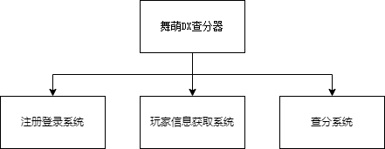
图4-1 舞萌DX查分器程序架构

3.2 权限需求
本系统暂无管理员类高权限系统的考虑，所以只有用户查询的权限，除开注册以外的功能内不包含任何数据插入类型的功能。

3.3 任务处理流程需求

3.3.1 系统用例图
查分器内玩家主要可以使用的功能如系统例图4-2。
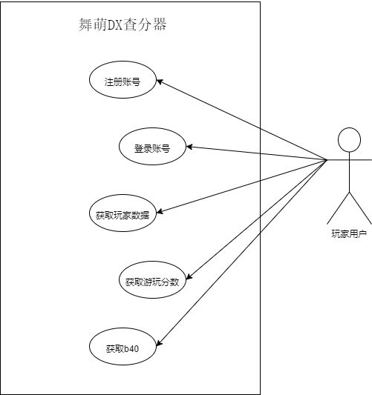 图4-2 系统用例图１

3.3.2 任务处理流程
流程设计思想：
查分器采用只用用户上传成绩数据后服务器处理再返回的思想，图4-3简易的表示了这种思路，同时也概括了查分器的处理流程
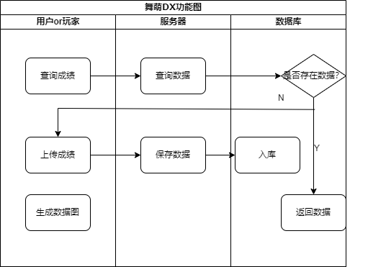 图4-3 查分器的处理流程图

3.4 详细功能需求

3.4.1 功能解释
舞萌DX查分器下有系统管理5个子功能：
- 登录系统；
- 注册系统；
- 玩家数据获取系统；
- B40生成系统；
- 分数&进度列表系统；

3.4.1.1 登录系统
登录系统为通过收集玩家输入的数据，到后端与数据库内的数据进行比较，然后选择性的给用户发放token，实现登录。
当用户再次进入网页的时候，因为cookie内存在token，所以可以在token没有失效前一直可以保持自动登录。

3.4.1.2 注册系统
注册系统为通过收集玩家输入的数据，提交到后端然后存储到数据库当做用户的账号密码数据，自动给用户生成token进行自动登录。

3.4.1.3 玩家数据获取系统
玩家在进入网页的时候，网页会自动向服务器发送POST请求，然后在服务器收到请求的时候，首先会验证玩家的登录信息也就是token，当验证成功后，服务器会从数据库获取玩家绑定的QQ号，然后通过QQ号获取玩家的游玩数据，之后给用户返回一个JSON格式的数据，这个数据内就是玩家的基本数据。

3.4.1.4 B40生成系统
用户进入此页面的时候，网页会自动向服务器发送POST请求，然后在服务器收到请求的时候，首先会验证玩家的登录信息也就是token，当验证成功后，服务器将会检索该账号下的游玩数据，并且排序之后返回前40条信息到前端，在前端自动通过数据生成数据图。

3.4.1.5 分数&进度列表系统
用户进入此页面的时候，网页会自动向服务器发送POST请求，然后在服务器收到请求的时候，首先会验证玩家的登录信息也就是token，当验证成功后，服务器将会检索该账号下的游玩数据，并且排序之后返回所有成绩数据信息到前端，在前端自动通过数据生成数据图。

3.4.2 数据描述
- 静态数据及数据字典
（1）用户账号表
字 段 名 | 中 文 描 述 | 类 型 | 长 度 | 是否可以为空 | 是否作为主键
username | 用户名 | varchar | 20 | 否 | 是
password | 用户密码 | varchar | 20 | 否 | 否
qq | 用户绑定QQ | varchar | 20 | 否 | 否

4. 运行环境规定

4.1 设备
客户端
内存：512M以上。
CPU：主频1.6G以上。
操作系统：Windows Xp。
浏览器：Internet Explorer 6.0以上。
服务器端
内存：2G以上。
CPU：主频2G以上。
操作系统：Windows Server 2016。
硬盘：120G以上。

4.2 支撑软件
后台数据库采用MySql。
Web服务器采用Vue框架和Apache服务。

5 开发技术约定
系统采用B/S架构，即Browser/Server架构。
开发语言采用Vue、JavaScript、html语言。
系统功能页面的分辨率为1920x 1080。

6关键性代码

网页框架代码（Javascript Vue框架）
- 登录&注册
#登录部分JS代码
loginButton () {
const that = this
axios({
method: 'post',
url: '/proberlogin',
responseType: 'jsonp',
data: {
'username': that.username,
'pw': that.password
}
})
.then(function (data) {
var code = data.data['code']
if (code === '1') {
var token = data.data['data']
document.cookie = 'my_token=' + escape(token)
that.$router.push({
name: 'index'
})
} else {
alert('用户名、密码错误！')
}
})
},

#注册部分JS代码
registerButton () {
const that = this
var Id = that.username
var Pw = that.password
var Qq = that.qq
if ((Id === '') | (Pw === '') | (Qq === '')) {
alert('请填写QQ、用户名、密码！')
return false
} else {
axios({
method: 'post',
url: '/proberregister',
responseType: 'jsonp',
data: {
'username': Id,
'pw': Pw,
'qq': Qq
}
})
.then(function (data) {
var code = data.data['code']
if (code === '1') {
var token = data.data['data']
document.cookie = 'my_token=' + escape(token)
that.$router.push({
name: 'index'
})
} else {
alert('数据错误！')
}
})
}
},

- 成绩获取
#进入首页后自动获取成绩数据
index: function () {
const that = this
axios({
method: 'get',
url: '/getuserdata',
responseType: 'jsonp'
})
.then(function (data) {
data = data['data']
// var qq = data['qq']
// var id1 = data['username1']
var id2 = data['username2']
// var pw1 = data['pw1']
// var pw2 = data['pw2']
var userdata = that.getuserdata(id2)
})
}

- 成绩图生成
b40: function (sd, dx) {
const that = this
var rawhtml = ''
var style_levellabel = ''
var style_songdata = ''
sd.forEach(line => {
switch (line['level_index']) {
case 0:
style_songdata = 'background-color: rgb(80, 248, 29);'
style_levellabel = 'color: aliceblue;-webkit-text-stroke:1px limegreen;'
break
case 1:
style_songdata = 'background-color: rgb(239, 253, 40);'
style_levellabel = 'color: aliceblue;-webkit-text-stroke:1px orange;'
break
case 2:
style_songdata = 'background-color:rgb(247, 64, 64);'
style_levellabel = 'color: aliceblue;-webkit-text-stroke:1px red;'
break
case 3:
style_songdata = 'background-color:darkorchid;'
style_levellabel = 'color: aliceblue;-webkit-text-stroke:1px darkorchid;'
break
case 4:
style_songdata = 'background-color:darkorchid;'
style_levellabel = 'color: darkorchid;-webkit-text-stroke:1px aliceblue;'
break
default:
break
}
rawhtml += '<div class="songdata" style="' + style_songdata + '">'
rawhtml += '<img class="songdata_songid" src="https://www.diving-fish.com/covers/' + line['song_id'] + '.jpg">'
rawhtml += '<p class="songdata_title">' + line['title'] + '</p>'
rawhtml += '<p class="songdata_achievements_title">ACHIEVEMENT</p>'
rawhtml += '<p class="songdata_achievements">' + line['achievements'] + '%</p>'
rawhtml += '<p class="songdata_levellabel" style="' + style_levellabel + '">' + line['level_label'] + '</p>'
rawhtml += '<p class="songdata_split">...................</p>'
rawhtml += '<p class="songdata_ds">' + line['ds'] + ' -></p>'
rawhtml += '<p class="songdata_ra">' + line['ra'] + '</p>'
rawhtml += '<p class="songdata_rate">' + line['rate'].replace(/p/, '+').toUpperCase() + '</p>'
rawhtml += '<p class="songdata_type">' + line['type'] + '</p>'
rawhtml += '</div>'
})
rawhtml += '<div class="splitline"></div>'
dx.forEach(line => {
switch (line['level_index']) {
case 0:
style_songdata = 'background-color: rgb(80, 248, 29);'
style_levellabel = 'color: aliceblue;-webkit-text-stroke:1px limegreen;'
break
case 1:
style_songdata = 'background-color: rgb(239, 253, 40);'
style_levellabel = 'color: aliceblue;-webkit-text-stroke:1px orange;'
break
case 2:
style_songdata = 'background-color:rgb(247, 64, 64);'
style_levellabel = 'color: aliceblue;-webkit-text-stroke:1px red;'
break
case 3:
style_songdata = 'background-color:darkorchid;'
style_levellabel = 'color: aliceblue;-webkit-text-stroke:1px darkorchid;'
break
case 4:
style_songdata = 'background-color:darkorchid;'
style_levellabel = 'color: darkorchid;-webkit-text-stroke:1px aliceblue;'
break
default:
break
}
rawhtml += '<div class="songdata" style="' + style_songdata + '">'
rawhtml += '<img class="songdata_songid" src="https://www.diving-fish.com/covers/' + line['song_id'] + '.jpg">'
rawhtml += '<p class="songdata_title">' + line['title'] + '</p>'
rawhtml += '<p class="songdata_achievements_title">ACHIEVEMENT</p>'
rawhtml += '<p class="songdata_achievements">' + line['achievements'] + '%</p>'
rawhtml += '<p class="songdata_levellabel" style="' + style_levellabel + '">' + line['level_label'] + '</p>'
rawhtml += '<p class="songdata_split">...................</p>'
rawhtml += '<p class="songdata_ds">' + line['ds'] + '-></p>'
rawhtml += '<p class="songdata_ra">' + line['ra'] + '</p>'
rawhtml += '<p class="songdata_rate">' + line['rate'].replace(/p/, '+').toUpperCase() + '</p>'
rawhtml += '<p class="songdata_type">' + line['type'] + '</p>'
rawhtml += '</div>'
})
that.b40html = rawhtml
},

后端代码(PHP&MySQL)
- token签发(JWTtoken)
#token签发
public function createJwt($username){
$time = time();
$key = $this->key;
$token = [
'payload' =>[
'userName' => $username,
'aud' => 'web',
'exp' => $time + 2592000,// 过期时间 60天
'nbf' => $time,// 生效时间
'iat' => $time,// 签发时间
]];
$jwt = JWT::encode($token, $key);
return json_encode(['code'=>'1','data' => $jwt]);
}
#token分析
public function analysis(){
ob_end_clean();
header('Content-Type:application/json;');
$jwt = ($_COOKIE['my_token']);
if ($jwt=='null'){
$returnData = json_encode(['code'=>'2','msg'=>'JWT 缺省！']);
}
else {
$key = $this->key;
$decoded = JWT::decode($jwt, $key, array('HS256'));
$returnData = json_encode(['data' => $decoded]);
}
echo($returnData);
}

7测试预览
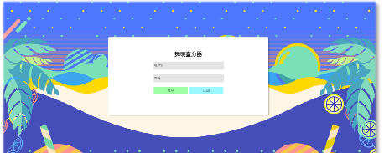
登录页面
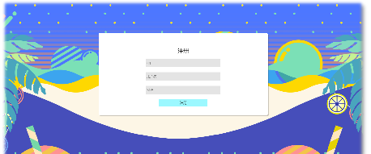
注册页面
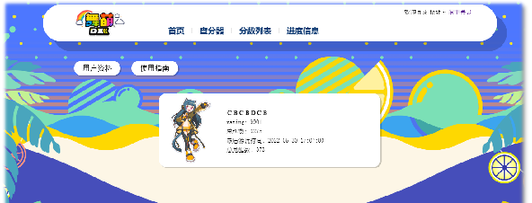
首页
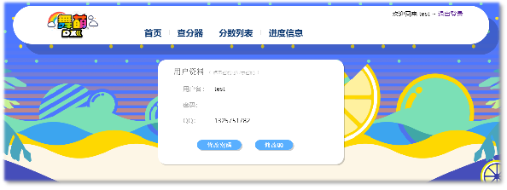
用户资料（修改密码 绑定QQ）页面

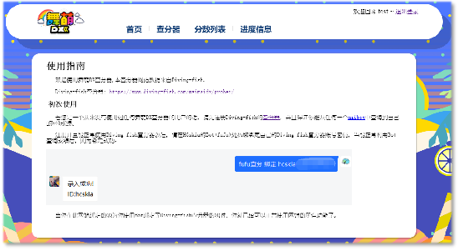
使用指南页面

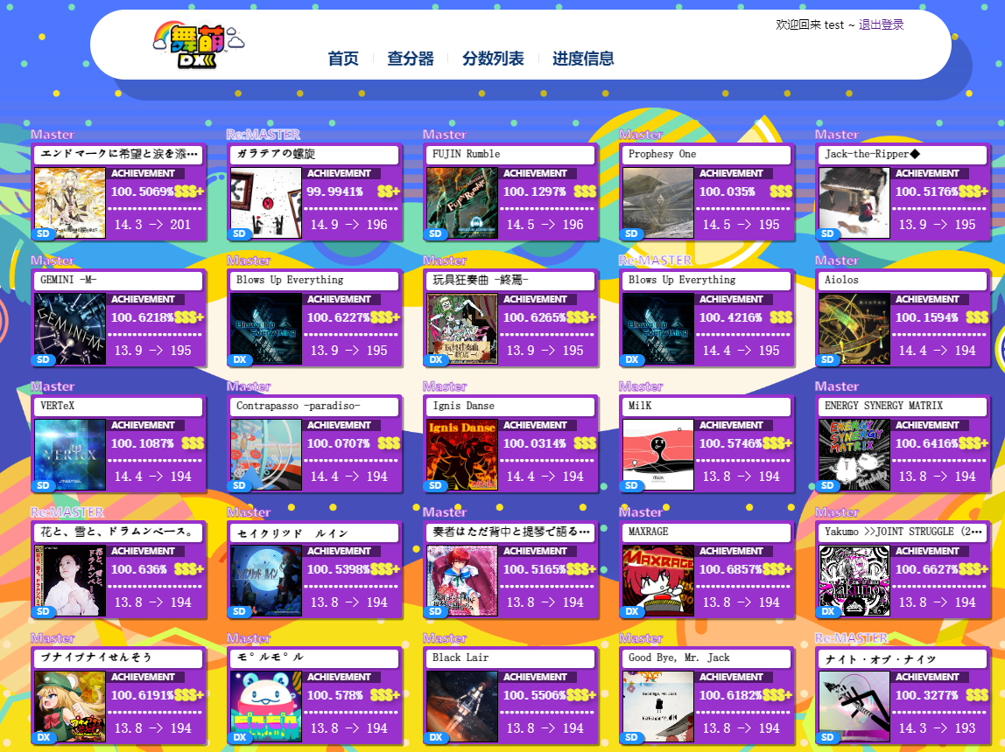
成绩图生成页面

